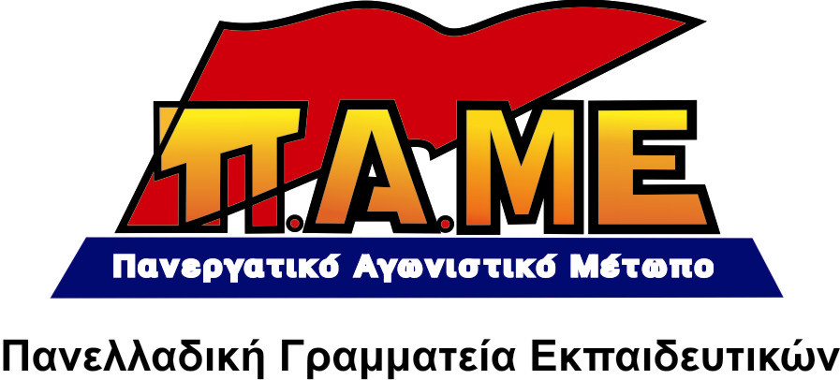
ΝΕΑ ΣΧΟΛΙΚΗ ΧΡΟΝΙΑ
ΕΝΟΤΗΤΑ ΚΑΙ ΑΓΩΝΑΣ
ΓΙΑ ΤΟ ΔΙΚΑΙΩΜΑ ΣΤΗ ΜΟΡΦΩΣΗ
www.edupame.gr

Εργαζόμενοι, Αυτοαπασχολούμενοι, Άνεργοι, Γυναίκες, Νέοι,
Τούτη η σχολική χρονιά θα είναι ιδιαίτερα δύσκολη. Οι ώρες πια είναι περισσότερο από κάθε άλλη φορά κρίσιμες! Χιλιάδες παιδιά θα προσέλθουν στο σχολείο, χωρίς να έχουν εξασφαλίσει ούτε τα στοιχειώδη. Τα κρούσματα του υποσιτισμού των μαθητών αυξάνονται καθημερινά, πολλά παιδιά δεν εμβολιάζονται, απειλούνται με διακοπή ρεύματος στο σπίτι ή αναγκάζονται να εγκαταλείψουν το σχολείο, προκειμένου να εργαστούν.
Πώς ένα παιδί να κάνει μάθημα, όταν δεν έχει να φάει και δεν έχει ρεύμα στο σπίτι;
Τα προβλήματα στη λειτουργία των σχολείων, εξαιτίας της υποχρηματοδότησης είναι πλέον εκρηκτικά. Οι μεταφορές των μαθητών είναι ακόμα στον «αέρα», στα ταμεία των σχολείων «δεν υπάρχει μία», ούτε για αγορά πετρελαίου.
Οι διορισμοί σχεδόν μηδενικοί και τα κενά στα σχολεία χιλιάδες. Προωθούν την αξιολόγηση των σχολείων για να τα μετατρέψουν σε επιχειρήσεις, όπου οι γονείς θα βάζουν ακόμα πιο βαθιά το χέρι στην τσέπη. Καταδικάζουν και τους εκπαιδευτικούς στη φτώχεια, στην εξαθλίωση. Οι εκπαιδευτικοί, ιδιαίτερα όσοι βρίσκονται μακριά από το σπίτι τους, αδυνατούν να τα φέρουν βόλτα.
Θέλουν τα παιδιά του λαού αμόρφωτα για να δουλεύουν τσάμπα!
Αξιολόγηση σημαίνει δάσκαλος σκυφτός και αμόρφωτος λαός.

Έχουμε υποχρέωση να παλέψουμε για άμεσα μέτρα ανακούφισης, ώστε:
- Να μη δοθεί ούτε ένα ευρώ από την τσέπη γονιών και εκπαιδευτικών για τη λειτουργά των σχολείων.
- Να αποκτήσουν όλα τα παιδιά ιατροφαρμακευτική περίθαλψη, να εμβολιαστούν.
- Να εξασφαλιστεί δωρεάν γεύμα στο σχολείο.
- Να μην υπάρχει μαθητής χωρίς ρεύμα.
- Να καλυφθούν τώρα όλα τα κενά με μαζικούς διορισμούς μόνιμων εκπαιδευτικών, να μονιμοποιηθούν όλοι οι ελαστικά εργαζόμενοι εκπαιδευτικοί.
- Να εξασφαλιστεί δωρεάν μετακίνηση όλων των μαθητών.
- Να δοθεί έκτακτη χρηματοδότηση στα σχολεία. Δωρεάν πετρέλαιο και ρεύμα στα σχολεία.

Κανένας μόνος του. Αλληλεγγύη παντού!
Μην εμπιστεύεσαι τη φιλανθρωπία της εκκλησίας, των ΜΚΟ και των δήμων. Θέλουν το λαό ζητιάνο, την ίδια ώρα που συμφωνούν και υλοποιούν την πολιτική που μας εξαθλιώνει. Να πάρουμε οι εργαζόμενοι και τα σωματεία, οι σύλλογοι γονέων πρωτοβουλίες αλληλεγγύης σε όσους υποφέρουν και παράλληλα να οργανώσουμε τον αγώνα, για την ικανοποίηση των αιτημάτων, για ριζικές λύσεις, για όλα τα παιδιά.
Γνωρίζουμε από πρώτο χέρι ότι τα προβλήματα στην εκπαίδευση δεν είναι τα μόνα που έχουμε να αντιμετωπίσουμε. Ίδια κατάσταση στην υγεία, στην πρόνοια, στους παιδικούς σταθμούς. Η αντιλαϊκή επίθεση δυναμώνει καθημερινά, Τα μέτρα που πάρθηκαν και αυτά που σχεδιάζονται δεν είναι ούτε προσωρινά, ούτε τα τελευταία. Θα μείνουν, ακόμα και όταν ξεπεραστεί η καπιταλιστική κρίση.
Οι εργαζόμενοι κυριολεκτικά οδηγούνται στην εξαθλίωση, στη χρεοκοπία, προκειμένου να ανακάμψουν τα κέρδη του κεφαλαίου, να σωθούν η Ευρωπαϊκή Ένωση και το ευρώ.

Γι’ αυτό πρέπει να πάρουμε τώρα την υπόθεση στα χέρια μας.
Με οργανωμένο αγώνα, με συσπείρωση και αλληλεγγύη μπορούμε να τα καταφέρουμε!
Να εμποδίσουμε τα νέα αντιλαϊκά μέτρα. Να τα σταματήσουμε! Να τους ανατρέψουμε!
Ένας για όλους και όλοι για έναν!
Αθήνα, Σεπτέμβριος 2012

